CCIAA di SALERNO

Relazione sul funzionamento complessivo del sistema di valutazione, trasparenza e integrità dei controlli interni anno 2022

28/04 /2023

SOMMARIO

Premessa 2
1. VALUTAZIONE COMPLESSIVA DEL CICLO DELLA PERFORMANCE CAMERALE 3
2. ANALISI DELLE FASI DEL CICLO 5
3. ANALISI DEI DOCUMENTI 10
4. AZIONI DI MIGLIORAMENTO 16

Premessa

La presente Relazione sul funzionamento complessivo del sistema di valutazione, trasparenza e integrità dei controlli interni rappresenta il momento finale dell’attività di monitoraggio che il Nucleo di Controllo e Valutazione (organismo che nella Camera svolge le analoghe funzioni dell’O.I.V.) realizza durante l’anno. Tale attività è volta a verificare il corretto funzionamento del sistema dei controlli interni e del Ciclo di gestione della performance e ad individuare eventuali elementi correttivi per indirizzare verso il miglioramento continuo dello stesso.
In riferimento all’anno 2022, tenendo conto delle linee guida predisposte da Unioncamere in collaborazione con il Dipartimento della Funzione publica nel mese di marzo 2021, il Nucleo di Controllo e Valutazione, in accordo con il Segretario Generale e con il supporto tecnico della struttura di supporto al NCV dell’Ente camerale ha utilizzato, per la stesura della Relazione, il tool che Unioncamere ha messo a punto nell’ambito di un progetto di sviluppo del ciclo della performance degli enti camerali e degli strumenti e adempimenti previsti per tali organismi.
La Relazione, sintetica e schematica, è articolata sulla base delle sezioni del tool e contiene dati e informazioni raccolti attraverso di esso, integrati da commenti relativi a criticità e da suggerimenti, dove è sembrato opportuno un approfondimento.
Nelle diverse sezioni della Relazione, oltre alla verifica dello stato dell’arte, sono state indicate anche azioni correttive e suggerimenti, già emersi e condivisi in corso d’anno dal NCV.

1. VALUTAZIONE COMPLESSIVA DEL CICLO DELLA PERFORMANCE CAMERALE

Nel complesso, il Sistema della CCIAA di Salerno si attesta al disopra della metà della scala, rispetto a un’ipotetica situazione ideale (78,5 vs 100,0). Tale situazione appare in leggera riduzione rispetto alla medesima analisi effettuata per il precedente Ciclo, che presentava un punteggio medio ponderato simile (82,34), peraltro le due analisi non sono pienamente confrontabili a causa dell’introduzione del PIAO a decorrere dall’anno 2022.
Gli item nei quali il Ciclo della CCIAA di Salerno è relativamente meglio posizionato sono quelli della “Misurazione e valutazione”, del “Sistema di misurazione e valutazione” e della “Relazione sulla performance”.

Gli item che, all’altro opposto della scala, presentano un relativo peggiore posizionamento, ma sempre al disopra del 64%, sono quelli della “pianificazione” e della “rendicontazione”.

In una posizione intermedia si trovano, invece, la “performance individuale” e il “PIAO”.

Pertanto, nonostante i diversi punti ove è ancora possibile migliorare è da considerare accettabile il livello di compliance del Ciclo, in termini di adesione e adeguamento a previsioni normative e Linee guida;

Di seguito si riportano, sinteticamente, mediante una rappresentazione grafica, i punteggi attribuiti alla Camera di commercio di Salerno, mediante l’utilizzo del tool predisposto da Unioncamere, nelle varie fasi del ciclo della performance:

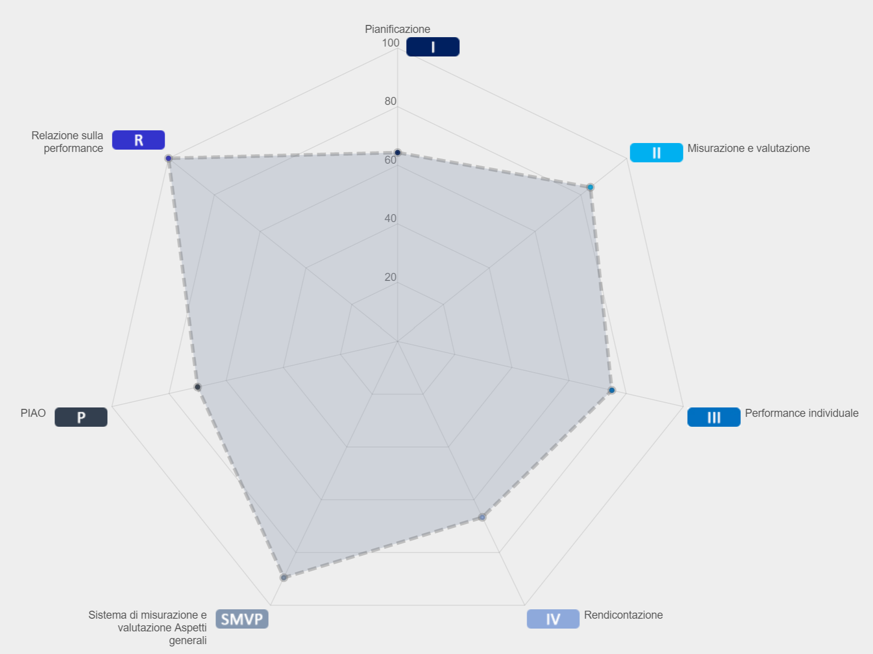

Questo strumento, predisposto a livello di sistema, allorché sarà utilizzato da un numero congruo di CCIAA, permetterà di valutare l’evoluzione non solo rispetto alla variabile “tempo”, ma anche rispetto ad altre realtà camerali, rendendo possibile un confronto con le prassi in essere nelle altre Camere di commercio.

2. ANALISI DELLE FASI DEL CICLO

Per la fase di PIANIFICAZIONE la definizione degli obiettivi specifici di carattere strategico nel piano della performance, individuati all’interno delle singole linee ora citate, è stata sviluppata in coerenza con le indicazioni della R.P.P. e della relazione al Bilancio preventivo, come avvenuto negli scorsi anni. Essi rappresentano attività e finalità da svolgere e conseguire per la realizzazione della mission istituzionale ed è rimasta invariata la loro formulazione. Invariata anche la maggior parte dei relativi indicatori che, in coerenza con la finalità dell’obiettivo, sono principalmente riferiti a quantità e qualità e, in minor parte, all’efficacia, al contesto ed al processo.
Il piano della performance 2022-2024, poi confluito nel primo PIAO, ha declinato il programma strategico nei singoli obiettivi operativi annuali, assegnati ai diversi servizi/uffici competenti per le linee di azione della Camera. Detti obiettivi confermano lo svolgimento dei principali compiti della Camera di commercio, in gran parte individuati dalla normativa istitutiva della stessa. Nel piano sono stati, poi, mantenuti, gli obiettivi annuali riferiti all’organizzazione interna, attinenti, in particolare, agli aspetti della formazione del personale e alla tempistica dei pagamenti ai fornitori. In relazione alla specificità degli obiettivi, gli indicatori e target ad essi associati sono in prevalenza di quantità e qualità.
In merito ai necessari raccordi tra il piano di prevenzione della corruzione e trasparenza 2022-2024 ed il piano della performance relativo al medesimo periodo, questi sono stati attuati mediante il PIAO 2022-2024, oltre ad esser realizzati con la definizione di specifici indicatori (SI/NO), assegnati alle diverse Aree, finalizzati alla verifica dell’attuazione delle misure di prevenzione della corruzione stabilite dal piano.
Sulla base di quanto esaminato e fin qui riportato, si ritiene che gli obiettivi siano conformi agli indirizzi emanati dall’organo di indirizzo politico ed al contesto normativo di riferimento nonché coerenti con la missione istituzionale e la sua specificità. Si ritiene, altresì, che essi siano in linea, nel complesso, con i requisiti richiesti dalla normativa vigente e con quanto indicato in merito dalle Linee guida sul Piano della performance. Essi risultano adeguatamente misurabili, fermo restando la possibilità di apportare miglioramenti sotto il profilo dell’individuazione degli indicatori.
Si riporta, di seguito, il dettaglio dei punteggi risultanti dall’utilizzo del predetto tool di autovalutazione:
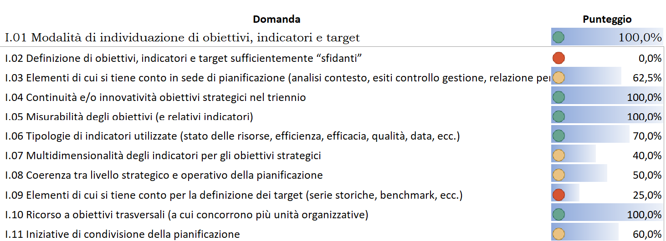
Al riguardo si evidenzia che, oltre a diverse voci, per le quali sono presenti margini di miglioramento, le uniche voci con punteggio non sufficiente (I.02 e I.09) sono relative a criteri valutativi non utilizzabili/applicabili per la Camera di commercio di Salerno, in particolare:
- non è più possibile definire criteri volti a determinare un significativo miglioramento della qualità dei servizi erogati, perché tale qualità è già alta e la Camera, rispetto alle altre, è tra quelle che, in proporzione alle dimensioni dell’utenza, ha meno personale in servizio.
- non è ancora possibile definire target commisurati a valori di riferimento derivanti dai benchmark nazionali in quanto le risultanze di tali “benckmark”, nell’anno di riferimento, non sono pienamente disponibili entro i termini previsti per l’approvazione della relazione della performance.
Per quanto riguarda la MISURAZIONE E VALUTAZIONE l’attuale sistema di valutazione della Camera regolamenta le modalità con le quali da tempo viene attuato il monitoraggio, anche in corso d’anno, dell’andamento delle attività. Esso, infatti, si svolge semestralmente, mediante l’utilizzo di specifici software Infocamere e attraverso successive riunioni di coordinamento indette dal Segretario Generale, cui partecipano i dirigenti e, se ritenuto necessario il NCV, al fine di verificare la misurazione effettuata e valutare lo svolgimento delle azioni e le eventuali criticità.
Di solito tali attività si concludono tra i mesi di giugno e luglio.
Per quanto riguarda il riscontro sui risultati della performance organizzativa relativa all’anno precedente, è stato utilizzata la procedura già in uso, esposta in dettaglio nelle sue fasi:
- compilazione dei report finali su andamento di attività ed obiettivi per linee di indirizzo strategico, a cura dello staff competente in materia di ciclo della performance, con l’utilizzo dei format predefiniti nelle procedure informatiche di Infocamere;
- compilazione delle schede TMU dei servizi/uffici oggetto di rilevazione, utili per l’anno 2021 alla valutazione del Segretario Generale dei dirigenti e delle Alte professionalità, secondo format consolidati definiti dall’Amministrazione.
Si riporta, di seguito, il dettaglio dei punteggi risultanti dall’utilizzo del predetto tool di autovalutazione:
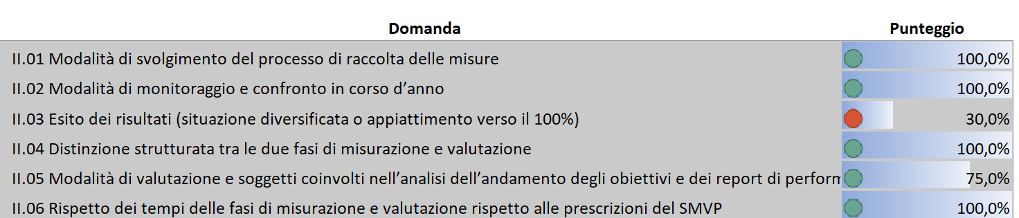
La voce II.03 presenta un’apparente criticità, anch’essa legata, come per la voce I.09, alla impossibilità di definire criteri volti a determinare un significativo miglioramento dei dei servizi erogati, perché il loro livello è già alto e la Camera, rispetto alle altre, è tra quelle che, in proporzione alle dimensioni dell’utenza, ha meno personale in servizio.
In merito alla GESTIONE DELLA PERFORMANCE INDIVIDUALE questa riguarda il Segretario Generale, i dirigenti di Area, le Posizioni organizzative/Alte professionalità, i responsabili di ufficio ed il restante personale.
Il Sistema (SMVP) prevede, per ogni categoria di personale, lo svolgimento del processo in tre fasi:
- ad inizio periodo, l’assegnazione degli obiettivi, che per il Segretario Generale ed i dirigenti coincidono con gli obiettivi operativi individuati dall’organo politico tra quelli presenti nel Piano della performance. Con un meccanismo a cascata, al Segretario Generale ed ai dirigenti spetta di individuare ed assegnare gli obiettivi al restante personale non dirigenziale; in aggiunta ai predetti obiettivi operativi al Segretario Generale ed ai Dirigenti sono assegnati, mediante il Piano della performance, obiettivi di miglioramento e/o mantenimento dei Tempi Medi Unitari (TMU). Con questo sistema di misurazione si ritiene raggiunto l’obiettivo dei dirigenti e quindi, dei singoli servizi/uffici, quando viene assicurato il miglioramento e/o il mantenimento dei TMU nell’erogazione dei servizi e nello svolgimento delle specifiche attività proprie dei servizi/uffici oggetto di monitoraggio. Il mantenimento dell’erogazione dei servizi/svolgimento delle attività è garantito laddove la variazione negativa dei TMU (cioè un incremento dei TMU) non sia superiore al 5% rispetto ai TMU rilevati nell’esercizio precedente. Tale percentuale è stabilita nel Piano della performance, quale parametro fondamentale di valutazione. In particolare è possibile valutare come obiettivi con target raggiunto quei servizi/uffici per i quali si è verificato uno scostamento negativo dei TMU ponderati (minuti) non superiore al 5% rispetto ai TMU dell’anno precedente. E’ inoltre possibile valutare come obiettivi con target parzialmente raggiunto quei servizi/uffici per i quali si è verificato uno scostamento negativo dei TMU ponderati (minuti) tra il 5% ed il 10% rispetto ai TMU dell’anno precedente.
- durante il periodo, rimodulazione degli obiettivi ove opportuno, in relazione agli esiti del monitoraggio;
- a fine periodo, la valutazione finale della performance individuale, effettuata per il Segretario Generale dalla Giunta Camerale su proposta del NCV, per i dirigenti dal Segretario Generale e, per il restante personale dal dirigente di riferimento.
Fermi restando gli istituti di tutela previsti dalla legge e di natura giurisdizionale, il “Sistema” prevede un’apposita procedura conciliativa, volta a verificare la possibilità di addivenire preventivamente ad un componimento, interno all’amministrazione, di situazioni di conflitto, suscettibili di possibile contenzioso anche in sede giurisdizionale, discendenti dalla parziale o totale condivisione delle valutazioni operate.
Il dipendente può proporre ricorso gerarchico, entro quindici giorni dalla sottoscrizione della propria scheda di valutazione.
Il Dirigente interessato è tenuto a fornire risposta dettagliata su quanto esposto nel ricorso entro i successivi 20 giorni e qualora ritenga fondato e rilevante quanto esposto dal Valutato può modificare nella stessa sede il giudizio in precedenza espresso.
Il ricorso del Valutato e il riscontro prodotto dal Valutatore devono essere trasmessi per conoscenza al NCV che dovrà verificare che:
siano stati effettuati tutti i passaggi previsti dalla procedura, in particolare la trasparenza, la coerenza e l’applicazione di una corretta comunicazione ai valutati circa le modalità di valutazione, prima, durante e dopo il periodo valutativo;
siano documentate, nell’ambito della scheda o dal colloquio di valutazione (nell’apposito riquadro), le principali motivazioni che giustificano e supportano la valutazione finale.
Qualora il NCV riscontri che il valutatore non abbia operato con la dovuta cura nell’attività valutativa o abbia avuto comportamenti anomali rispetto ai colleghi (fra i quali un numero elevato di ricorsi o valutazioni eccessivamente appiattite e standardizzate sui punteggi alti o sui punteggi bassi), dovrà tenerne conto in sede di valutazione del dirigente.
Successivamente al ricorso gerarchico, il dipendente, se non soddisfatto, potrà impugnare la scheda di valutazione nelle sedi competenti, entro 30 (trenta) giorni dal riscontro del Dirigente interessato.
Di seguito, il dettaglio dei punteggi risultanti dall’utilizzo del predetto tool di autovalutazione:
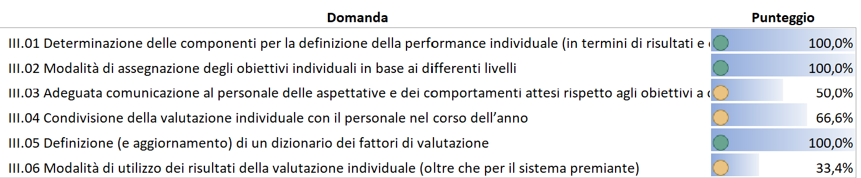
La fase di RENDICONTAZIONE è caratterizzata da:
- predisposizione di una bozza di relazione di performance a cura dello staff competente in materia di ciclo della performance, sulla base dei report compilati dagli uffici/servici e validati dai responsabili;
- sottoposizione della bozza di relazione di performance al Presidente ai fini dell’approvazione della Giunta Camerale, nei termini di legge;
- validazione della Relazione da parte del NCV, secondo le modalità prescritte e nei termini di legge;
- assolvimento di tutti gli obblighi informativi e di comunicazione esterna.
I responsabili delle Aree/servizi hanno validato i risultati a consuntivo per i KPI presenti nei report riassuntivi del 2021. La struttura dei report, in forma di schede excel, è rimasta invariata rispetto agli anni precedenti: per ogni azione sono indicati gli obiettivi annuali assegnati ed i relativi target. Per ogni obiettivo è presente il valore consuntivo del target nonché, espresso in percentuale, il grado di raggiungimento dell’obiettivo. Le cause dell’eventuale mancato o parziale raggiungimento dell’obiettivo sono state indicate in apposite caselle.
Di seguito, il dettaglio dei punteggi risultanti dall’utilizzo del predetto tool di autovalutazione:
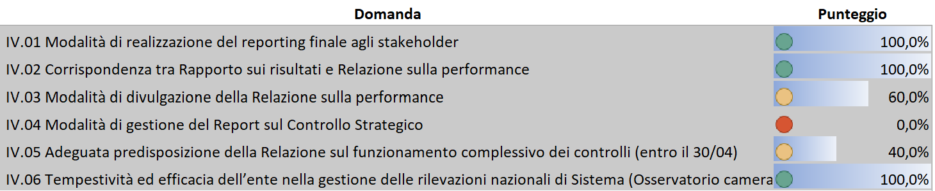
Per quanto riguarda il controllo strategico, nonostante l’impegno del Segretario Generale, di input alla Giunta, a causa della nota pandemia che ha portato a sospendere dette attività, non è stato ancora implementato.
Concludendo l’analisi delle fasi del Ciclo della performance, diversi sono i punti di forza, analiticamente evidenziati, e diversi anche i punti su cui avviare un processo di riflessione e programmazione volto a ridurre, per quanto possibile le debolezze presenti.

3. ANALISI DEI DOCUMENTI

Il SMVP prevede i seguenti criteri/procedure:
Valutazione della performance
- La procedura di definizione degli obiettivi di performance (Fattore 1) e della loro successiva valutazione consta delle seguenti fasi:
- Attribuzione di obiettivi di performance, con un peso differenziato:
  - Per i Dirigenti, il 60% del peso complessivo di tutti i fattori valutabili;
  - Per le P.O., il 55% del peso complessivo di tutti i fattori;
  - Per l’altro personale, il 50% del peso complessivo di tutti i fattori.
- I Dirigenti predispongono, all'interno della Relazione sulla performance, una dettagliata relazione tesa ad illustrare le motivazioni del mancato o del solo parziale conseguimento degli obiettivi assegnati;
- La relazione di cui al comma precedente dovrà evidenziare, principalmente, quali sono state le ricadute, in termini di efficacia, efficienza e di economicità, conseguenti alle scelte tecniche, operative e gestionali poste in essere.
- Nella valutazione del Fattore 1, il NCV tiene conto sia delle risorse umane, finanziarie e strumentali assegnate al dirigente per il conseguimento degli obiettivi di gestione che degli eventuali scostamenti dall’obiettivo a causa di fattori non riconducibili alla responsabilità del valutato.
- Il NCV dovrà altresì tenere in considerazione, nella valutazione dei risultati, degli eventuali incarichi multipli di responsabilità e di direzione attribuiti al soggetto valutato.
Valutazione della capacità di valutazione dei collaboratori
L’attribuzione del punteggio al Fattore 2 della tabella FDIR (Capacità di valutazione differenziata dei propri collaboratori) viene effettuata dal NCV.
La valutazione del Fattore 2 si fonda sull’esame dei giudizi espressi su ciascun fattore valutativo dal dirigente nei confronti di tutto il personale assegnato all’Area di diretta responsabilità rilevati dalle schede di valutazione.
Il Dirigente può riassumere i giudizi espressi nelle singole schede di valutazione del personale diretto in apposita relazione di sintesi.
Il punteggio massimo attribuibile al Fattore 2 è di 4 punti.

La Valutazione dei Comportamenti
Per la determinazione del punteggio complessivo da attribuire al Fattore Comportamenti manageriali per i dirigenti, funzionali per i titolari di P.O. e specifici per l’altro personale dell’Ente, che corrispondono rispettivamente al Fattore 3 per i dirigenti e al Fattore 2 per le P.O. e l’altro personale delle Tabelle “Fattori di Valutazione e Valore” (Art. 9.3), occorre sommare i punteggi assegnati ad ogni descrittore stabiliti in numero di 3 per i dirigenti ed in numero di 2 per le P.O. e l’altro personale.
Il punteggio massimo attribuibile a ogni descrittore di 4 punti per i dirigenti, 9 punti per le P.O. e 10 punti per il restante personale e la scala di giudizio graduata è consultabile all’interno del SMVP.
Il rispetto di doveri e divieti comportamentali dei dipendenti pubblici rientrano nella valutazione dei Fattore 3 e 2 “Comportamenti”.
La valutazione dei comportamenti terrà conto anche delle modalità di svolgimento delle diverse forme di lavoro flessibile (Lavoro Agile e altre modalità equiparabili), se presenti.
La valutazione del fattore comportamenti deve tener conto di eventuali cause esogene ostative al raggiungimento di un valore positivo durante il periodo di riferimento.
La Valutazione del Contributo alla performance di Ente e di Area
Il punteggio massimo attribuibile al Fattore 4 per i dirigenti è di 16 punti, per i titolari di P.O. è di 18 punti mentre quello attribuibile al Fattore 3 riferito all’altro personale è di 20 punti.
Il punteggio massimo attribuibile a ogni descrittore è, rispettivamente, di 4, 9 e 10 punti e la scala di giudizio a cui dovrà fare riferimento il Valutatore è consultabile nel SMVP.
Il Valutatore riferisce il proprio giudizio ad elementi oggettivi desunti da un puntuale riscontro dei processi attuati, degli atti adottati e dei servizi prodotti nell’arco del periodo oggetto di valutazione sia dal punto di vista qualitativo, sia quantitativo.
Sono considerati:
- Il grado di soddisfazione dei destinatari delle attività e dei servizi resi dall’amministrazione complessivamente considerata, anche valutando gli esiti dei questionari raccolti per il controllo della qualità dei servizi dal quale determinare, altresì, lo sviluppo qualitativo e quantitativo delle relazioni con i destinatari dei servizi;
- La modernizzazione e il miglioramento qualitativo dell'Ente e delle competenze professionali, nonché la riduzione dei costi e l’ottimizzazione dei tempi.
- L’assolvimento degli obblighi di pubblicità, trasparenza e diffusione di informazioni, nonché il rispetto delle disposizioni di legge e regolamentari in materia di prevenzione della corruzione.
La Valutazione delle Competenze
1. Il punteggio massimo attribuibile al Fattore 5 “Competenze” attribuibile al personale Dirigente è di 8 punti, mentre quello attribuibile ai titolari di P.O. (Fattore 4) è di 9 punti, infine quello attribuibile all’altro personale (Fattore 4) è di 10 punti.
2. Il punteggio massimo attribuibile a ogni descrittore è rispettivamente di 4, 9 e 10 punti e, anche questa scala di giudizio, a cui dovrà fare riferimento il Valutatore, è consultabile nel SMVP.
3. Il Valutatore riferisce il proprio giudizio ad elementi oggettivi desunti da un puntuale riscontro dei processi attuati, degli atti adottati e dei servizi prodotti nell’arco del periodo oggetto di valutazione sia dal punto di vista qualitativo sia quantitativo.
4. Gli elementi da esplorare potranno essere relativi a concreti atti e funzioni quali, esemplificativamente:
- atti organizzativi prodotti, finalizzati a specificare per gruppi di lavoro o singoli dipendenti modalità attuative degli obiettivi;
- effettiva spinta verso l'utilizzo di sistemi gestionali informatizzati, attestati dal ricorso al mercato elettronico, al ricorso alla Pec ed alla firma digitale nelle relazioni e negoziazioni con terzi, attivazione di sistemi di erogazione dei servizi da erogare on-line o di gestione interna mediante sistemi informativi;
- interventi sostitutivi o sussidiari nei confronti dei funzionari o titolari di funzioni e responsabilità specifiche, finalizzate ad evitare scostamenti nei risultati della gestione di natura endogena;
- interventi organizzativi per garantire standard nella tempistica dei procedimenti amministrativi.
5. La valutazione del Fattore “Competenze” deve tener conto di eventuali cause esogene ostative al raggiungimento di un valore positivo durante il periodo di riferimento.
Infine, relativamente alla correlazione del punteggio raggiunto e la premialità da attribuire al personale, sono previste diverse tabelle graduate di attribuzione per i Dirigenti, i titolari di P.O. ed il restante personale.
Questo NCV ritiene che anche sotto il profilo della metodologia le disposizioni del sistema siano strutturalmente coerenti e in accordo con le indicazioni delle Linee guida. Si aggiunge che la proporzione dei pesi attribuiti alle diverse dimensioni della performance individuale adempie quanto prescritto dall’articolo 9, comma 1, lett. a) del d. lgs. n. 150/2009.
Di seguito i punti di forze e debolezza evidenziati dal tool di Unioncamere:
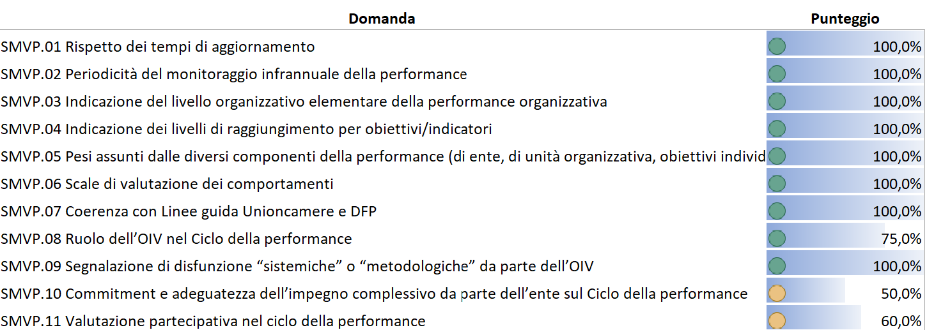
Il PIAO – SEZIONI PERFORMANCE risulta articolato come segue:
- Linee di indirizzo strategico (collegate alle rispettive Aree organizzative)
- Obiettivi specifici di carattere strategico
- Obiettivi operativi annuali
- Indicatori
- Target
Il PIAO 2022-2024, pertanto è articolato secondo tale struttura. Il Piano individua sia gli obiettivi specifici di carattere strategico, trasversali rispetto alla ripartizione organizzativa della Camera, sia gli obiettivi operativi annuali, assegnati ad ognuna delle Aree dirigenziali. Esso risulta in linea con la normativa vigente e con le Linee guida.
Le azioni programmate sono state individuate all’interno delle linee di indirizzo previste dalla Relazione Previsionale e programmatica (R.P.P.).
Di seguito si riportano sinteticamente i contenuti delle stesse, strettamente connessi alle principali funzioni della Camera di commercio:

- Valorizzazione del patrimonio informativo, riguarda, prevalentemente, l’informazione economico-statistica, quale elemento imprescindibile nella definizione di politiche per il territorio e nell’assunzione di decisioni dirette a far progredire la società e l’economia;
- La comunicazione e la trasparenza, riguarda prevalentemente la comunicazione, funzione fondamentale rispetto alle attività camerali, perché strumento che opera come veicolo di conoscenza e visibilità di tutte le iniziative dell’Ente;
- Registro Imprese – PA verso le imprese: informatizzare e semplificare, Il Registro delle Imprese, la più rilevante tra le banche dati gestite dalla Camera di Commercio di Salerno, è un’informazione economica completa, dotata di valore legale, fondamentale per le transazioni commerciali;
- Regolazione del mercato e tutela del consumatore, in tale ambito, le Camere di commercio svolgono un ruolo attivo teso da un lato a garantire un mercato trasparente e concorrenziale per le imprese che vi operano correttamente e, dall’altro, innalzare il livello di salute, sicurezza e tutela per i consumatori;
- Orientamento al lavoro, la Camera di Commercio di Salerno, concorrere al miglioramento dell’efficacia e dell’efficienza dei sistemi di istruzione, formazione e lavoro attraverso il potenziamento dell’incontro tra domanda e offerta di competenze favorendo, in tal modo, il successo formativo degli individui nonché la loro occupabilità;
- Sostegno all’imprenditorialità, la Camera di commercio di Salerno, in quanto autonomia funzionale e soggetto istituzionalmente più vicino all’impresa e al tessuto economico del territorio e quindi più direttamente responsabile del suo sviluppo, riconosce la rilevanza strategica delle attività di promozione volte a favorire la nuova imprenditorialità;
- Supporto alle imprese per l’apertura internazionale, l’obiettivo è quello di fare della Camera il punto di riferimento territoriale in grado di fornire un supporto concreto e tempestivo alle imprese che intendono attuare strategie di internazionalizzazione attraverso la messa a punto di servizi di informazione, formazione, supporto organizzativo e assistenza per la preparazione ai mercati internazionali;
- Promozione del turismo e valorizzazione del patrimonio culturale La Camera di Commercio riconosce la rilevanza strategica del turismo per lo sviluppo dell’economia provinciale ed intende promuovere le ricchezze paesaggistiche, storiche, enogastronomiche, artigianali e culturali di cui è ricca la provincia di Salerno. La filiera della cultura, poi, dovrà rappresentare uno dei driver più importanti su cui basare la capacità di attrazione della domanda turistica verso il territorio salernitano;
- Digitalizzazione, qualificazione aziendale e dei prodotti, la Camera svolge una serie di interventi a favore delle imprese ricompresi nella linea strategica 3 dedicata al Registro delle Imprese. Accanto a quelle, va evidenziato che la Camera partecipa a progetti aventi respiro nazionale volti a fornire opportunità e competenze alle imprese in materia di competenze digitali, e quindi dirette a promuovere la digitalizzazione delle imprese.
- Miglioramento dell’efficienza interna e incremento delle entrate, nell’ambito delle attività di monitoraggio dell’azione camerale deve essere assicurato il flusso informativo relativo ai sistemi di rilevazione nazionale attivati da Unioncamere, quali l’Osservatorio camerale, la rilevazione dei costi standard ecc. Accanto all’impegno sopradescritto, è necessario agire verso la razionalizzazione dei costi, ottimizzando gli spazi e concentrando gli investimenti in progetti opportunamente individuati.

Di seguito i punti di forza e debolezza del documento:
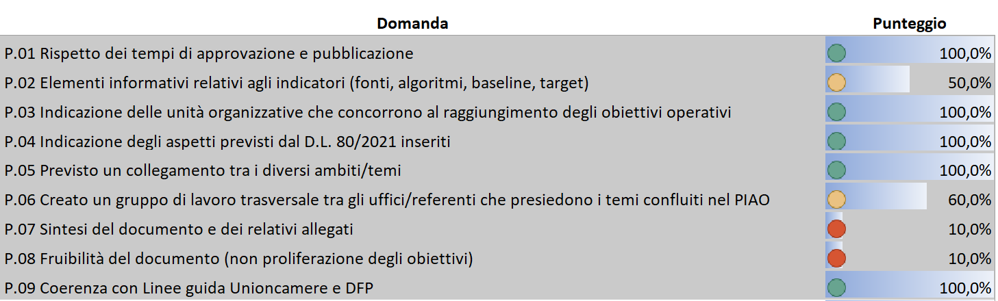
Le uniche voci con punteggio non sufficiente (P.07 e P.08) risentono della intrinseca difficoltà di sintesi del PIAO, che include tutti gli altri complessi ambiti che influiscono sull’azione dell’Amministrazione.
Dall’analisi della RELAZIONE SULLA PERFORMANCE emerge che tutti i report elaborati dalla struttura di supporto al NCV, con il concorso degli uffici competenti e in interazione con la dirigenza, sono stati poi inseriti nella relazione sulla performance relativa all’attività svolta ed ai risultati raggiunti nel corso del 2021. La relazione è stata predisposta dallo staff al Segretario Generale ed approvata con delibera di Giunta camerale n. 15 del 1 giugno 2022. Questo NCV, dopo aver svolto le necessarie verifiche sulla base dei report e dei documenti presentati dall’amministrazione, ha proceduto alla validazione della stessa in data 15 giugno 2022.
Tutti i documenti sono stati tempestivamente pubblicati sul sito istituzionale e sul portale della performance.
La Relazione è stata condivisa con i stakeholder interni.
Di seguito i punti di forza e di debolezza del documento:
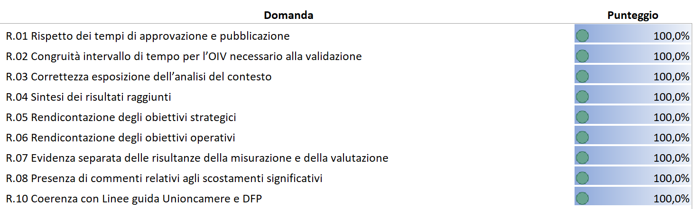

4. AZIONI DI MIGLIORAMENTO

Concludendo questa relazione, si rileva che i singoli aspetti del Ciclo della performance, analizzati mediante il tool fornito da Unioncamere, hanno raggiunto livelli di valutazione superiori al 70%, per cui non presentano aspetti di criticità elevata.

Di seguito si riporta anche il confronto con i dati, al momento disponibili, relativi alla media nazionale, forniti da Unioncamere mediante il predetto tool di valutazione:
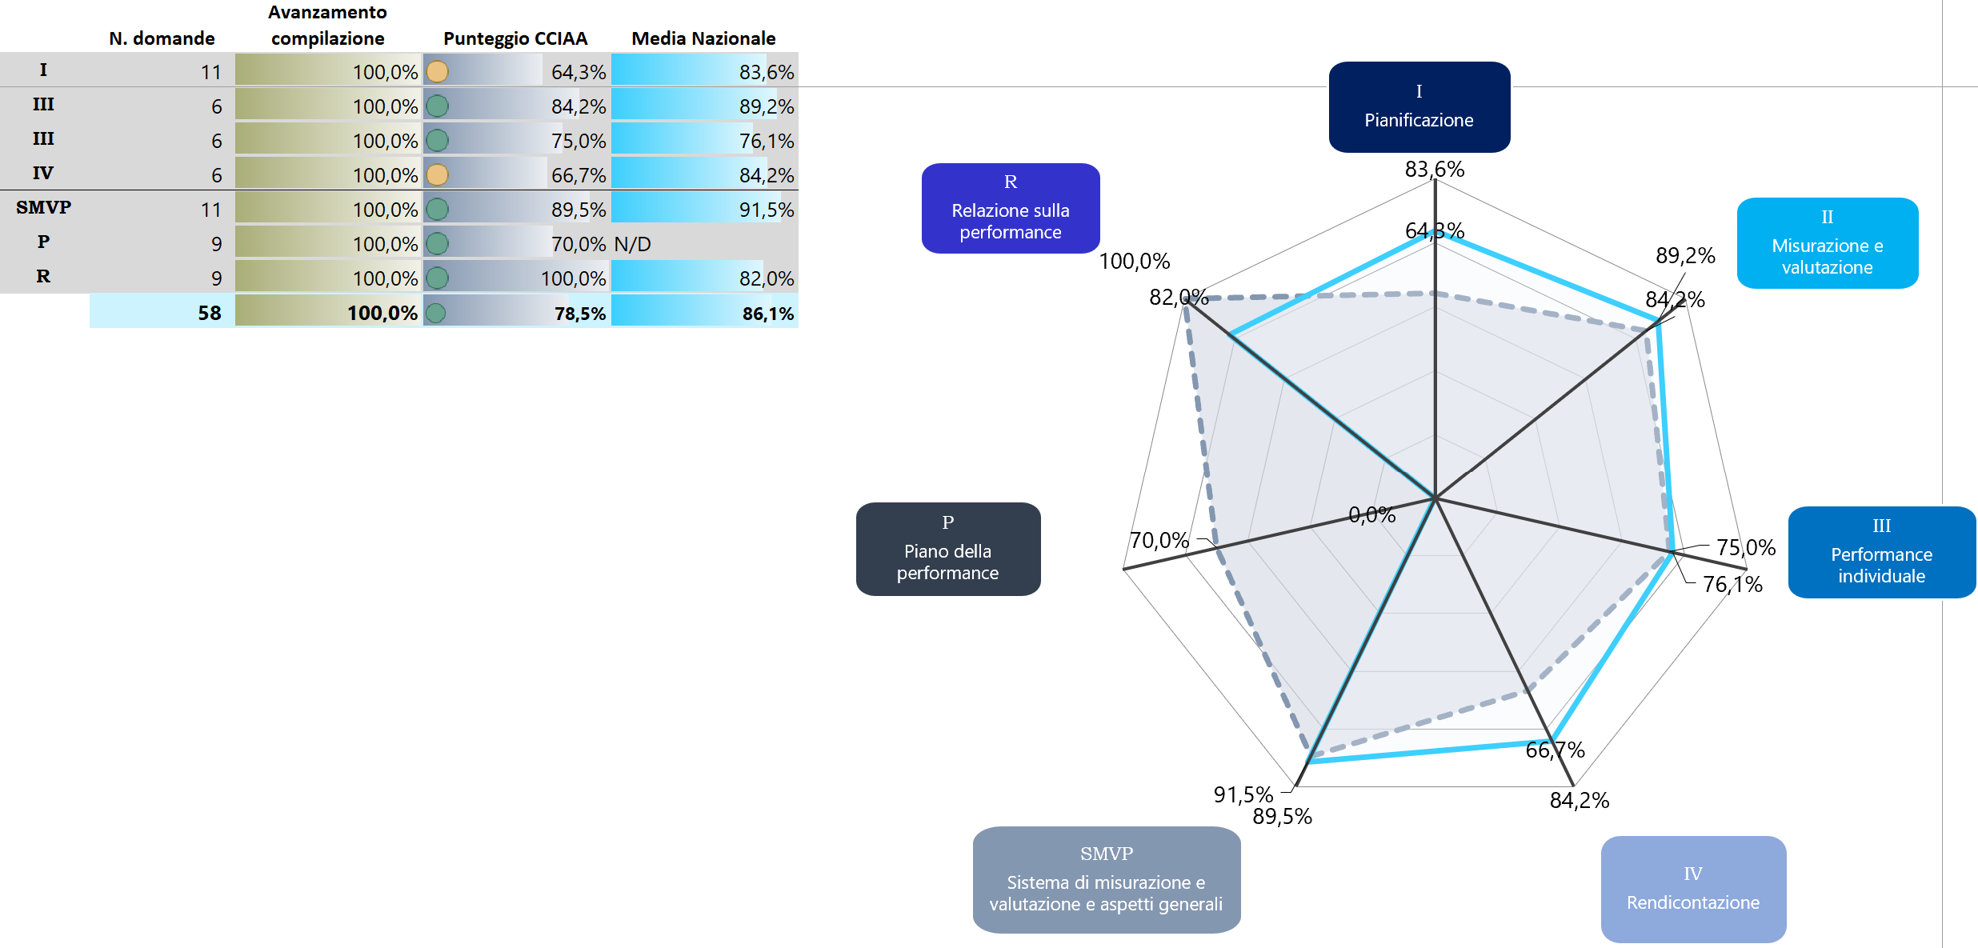
Pertanto, alla luce dell’analisi riportata in precedenza e, in particolare, degli elementi di criticità non elevata evidenziati (punti di debolezza), si ritiene che le possibili azioni di miglioramento da suggerire in via graduale siano:
- prevedere, ove possibile, una maggiore multidimensionalità degli indicatori strategici;
- affinare l’utilizzo dei benchmark per la definizione dei target di sistema, previa verifica della successiva disponibilità dei dati di confronto nazionali a consuntivo;
- utilizzare le risultanze della valutazione individuale anche nella programmazione di interventi di sviluppo e/o aggiustamento dell’organizzazione e per impostare specifici interventi formativi.

Il NUCLEO DI CONTROLLO E VALUTAZIONE
F.to Dott. Franco Crispi

